Dall’Enciclica del Santo e Grande Sinodo della Chiesa Ortodossa
Creta 2016
L’azione apostolica e l’annuncio del Vangelo, conosciuto come missione, appartengono al nucleo della identità della Chiesa, come custode e conforme del comandamento del Signore: “Andate e ammaestrate tutte le genti” (Mt. 28,19). E’ il soffio di vita che la Chiesa dispensa alla società umana ed ecclesializza il mondo attraverso la costituzione di nuove Chiese locali in ogni luogo. Con questo spirito i fedeli Ortodossi sono e devono essere apostoli di Cristo nel mondo. Questa missione deve essere condotta non in forma aggressiva, ma liberamente, con amore e rispetto nei confronti della identità culturale delle persone e dei popoli. Tutte le Chiese Ortodosse devono partecipare a questo sforzo col dovuto rispetto.

Stampato dalla Commisione per l’Ecumenismo e il dialogo interreligioso della CEP
“In cammino verso l’unità…”
… pregando per la comunione nella carità
Febbraio 2018
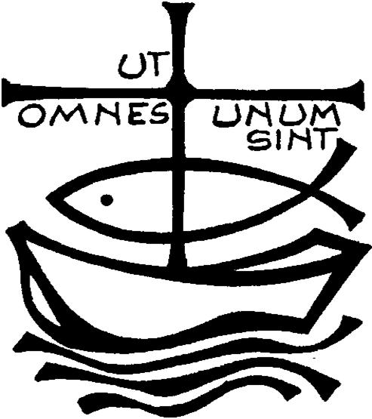

«⁴ La carità è magnanima, benevola è la carità; non è invidiosa, non si vanta, non si gonfia d’orgoglio, ⁵ non manca di rispetto, non cerca il proprio interesse, non si adira, non tiene conto del male ricevuto, ⁶ non gode dell’ingiustizia, ma si rallegra della verità». (1Cor 13,4-6)
Rivolgiamo al Signore la nostra preghiera e con fede diciamo:
Donaci un cuor solo e un’anima sola, Signore.
- Per le Chiese Ortodosse, perché, illuminate e guidate dallo Spirito Santo, possano essere insieme alla Chiesa Cattolica un’unica famiglia in cui crescere nella fede e nell’unità. Preghiamo.
- Affinché i fedeli cristiani, seguendo l’insegnamento di Cristo, possano vivere l’autentica carità verso i fratelli più poveri e bisognosi. Preghiamo.
In seguito a controversie dottrinali e politiche nel 1054 il papa Leone IX inviò a Costantinopoli il cardinale Umberto di Silvacandida che depositò sull’altare di Santa Sofia una bolla di scomunica contro il patriarca Michele Cerulario, il quale rispose in modo analogo: questa frattura tra la Chiesa Cattolica e la Chiesa Ortodossa non si è ancora risanata.

Preghiera per l’unità dei Cristiani
(Paul Couturier)*
Signore Gesù Cristo, che alla vigilia della tua passione hai pregato perché tutti i tuoi discepoli fossero uniti perfettamente come tu nel Padre e il Padre in te, fa’ che noi sentiamo con dolore il male delle nostre divisioni e che lealmente possiamo scoprire in noi e sradicare ogni sentimento d’indifferenza, di diffidenza e di mutua astiosità. Concedici la grazia di poter incontrare tutti in te, affinché dal nostro cuore e dalle nostre labbra si elevi incessantemente la tua preghiera per l’unità dei cristiani, come tu la vuoi e con i mezzi che tu vuoi. In te che sei la carità perfetta, fa’ che noi troviamo la via che conduce all’unità nell’obbedienza al tuo amore e alla tua verità. Amen.
*presbitero francese (Lione, 29 luglio 1881 – 24 marzo 1953)

